Аналитическая справка по проведению Единого родительского дня «Финансовое просвещение детей дошкольного возраста и их родителей (законных представителей) в дошкольных образовательных организациях МО «Город Березники»

1.Нормативно – правовое обоснование:
-письмо Министерства образования и науки Пермского края от 12.10.2021 № 26-36-вн-1564 «О проведении в 2021 году Единого родительского дня в детском саду по финансовой грамотности в семье»;
-приказ Управления образования администрации г.Березники (далее – Управление образования) от 02.11.2021 № 04-01-03-872 «О проведении городской детско-родительской конференции «Калейдоскоп семейных ценностей»;
-письмо Управления образования от 15.11.2021 № 23-201 «О проведении Муниципального родительского форума «Воспитательный потенциал семьи: новые реалии».
2.В 2021 году Единый родительский день в дошкольных образовательных организациях МО «Город Березники» проводился преимущественно в online-формате (в целях предупреждения распространения коронавирусной инфекции). Во всех дошкольных образовательных организациях созданы социальные группы для родителей и педагогов в мессенджерах в сети Интернет: ВКонтакте, Viber, поэтому все материалы: презентации, буклеты, плакаты, электронные игры и т.д. были размещены в указанных группах и официальных сайтах дошкольных учреждений.
Количество всего участников - 11743:
- образовательных организаций – 29 и 6 структурных подразделений,
- детей - 4782,
- педагогов - 780,
- родителей (законных представителей) - 6235
3. Для эффективного взаимодействия родителей и детей, педагоги предусмотрели различные формы работы в дистанционном формате, нацеленные на активную позицию всех участников образовательного процесса.
Наиболее интересные практики взаимодействия участников образовательных отношений:

Название | Краткое описание | Гиперссылка на сайт
Городская детско-родительская конференция «Калейдоскоп семейных ценностей». Секция № 7. «Финансовая грамота для детей» – познавательное направление, воспитательные ценности: семья, труд, бережливость» организатор МАДОУ «Детский сад № 88» | В рамках секции были проведены:  1. Дискуссионная онлайн-площадка для родителей «Семейный бюджет для детей дошкольного возраста: «За» и «Против». На площадке обсуждались вопросы: «Надо ли учить детей семейной экономике?», «Деньги - это благо или средство воспитания детей?», «Семейные ценности и бюджет семьи». В работе консультативной площадки приняла участие директор ОО «Северный» филиала ПАО Банка ВТБ Джанджгава О.А., которая познакомила участников с секретами финансового воспитания детей, как дошкольного возраста, так и подростков.  2. Онлайн-квест для детей «Остров сокровищ», в ходе которого детям предлагалось решить финансовые задачки и ответить на проблемные вопросы.  3. Онлайн-выставка лэпбуков, дидактических и настольных игр, которые разработали и представили педагоги детского сада. | Видеоматериалы секции «Финансовая грамота для детей» размещены на YouTube-канале детского сада по ссылке https://www.youtube.com/channel/UCjzK_T2K8sG4GPg7Aj-Re7A/playlists
Муниципальный родительский форум «Воспитательный потенциал семьи: новые реалии» секция «Тиражирование опыта педагогов образовательных организаций» мастер-класс педагогов МАДОУ «Детский сад № 89» «Растим будущих финансистов через игру (игровой обзор)» | В рамках проведения Форума педагоги представили онлайн-мастер-класс для родителей «Растим будущих финансистов в игре». Учитывая то, что игра – ведущий вид деятельности детей дошкольного возраста, педагоги показали некоторые ее особенности и возможности для развития финансовой грамотности детей не только в детском саду, но и дома. Были представлены электронные, дидактические и сюжетно-ролевые игры с участием детей и родителей, даны рекомендации к проведению игр дома, ссылки на доступные интернет-ресурсы с играми для детей дошкольного возраста. | Видео данного мероприятия размещено в сети Интернет на сайте ВКонтакте в сообществе Березники.EDU: https://vk.com/wall-194650024_5290
«ФинТур» для родителей и детей МАДОУ «Детский сад № 44» | Онлайн-Тур представлен в виде заданий на уточнение знаний детей по теме «Деньги (цена, дороже – дешевле)» и рекомендаций по прохождению тура.  (Внимательно читай задания и записывай ответ в предложенной последовательности)  1. Посчитай и напиши сколько рублей не хватает на билет в цирк. На билет в цирк не хватает 2 рублей  2. Посчитай сколько Даша потратит на крем для торта. 8 рублей стоит сгущенное молоко  3. Посчитай и напиши сколько будет стоить только динозавр – 9 рублей  4. Посчитай и напиши сколько должно быть монет только у девочки в пустом кружочке – 2 рубля  5. Посчитай и напиши сколько сдачи будет только у кошечки – 2 рубля  Код – 28922) | https://www.Learnis.ru/301295/
Онлайн клуб для родителей «ПроФи»  (про финансы) МАДОУ «Детский сад № 44» | Онлайн клуб знакомит родителей и детей с основными финансовыми определениями (наличные, безналичные деньги; бартер и т.д.); представлены практические рекомендации для родителей и детей. | https://clck.ru/SxrkE
Клубный час для обучающихся МАДОУ «Детский сад № 77» «По дорожкам финансовой грамотности» | В рамках Клубного часа команды детей в ходе игры - путешествия продемонстрировали свои знания о денежных расходах и доходах. За каждый правильный ответ команда получала 1 монетку и купюры.  Через игру «Черный ящик» дети решали проблему хранения денег (Сберегательный банк, кошелек и т.д.).  Для хранения своих «заработанных средств» дети пришли к выводу, что необходимо иметь кошелек, посмотрели видеоролик «Кошелек-это домик для денежек».  Материалы для изготовления кошелька денег дети приобретали в «Магазине» на заработанные средства (Мини- практика «Покупка в магазине»).  А после этого в творческой мастерской изготовили чудо-кошелек по схеме. Дети вкладывают, заработанную картинку – купюру в готовый кошелек, демонстрируют его действие. | http://madou77-berezniki.ru
Совместная деятельность детей и родителей МАДОУ «Детский сад № 90» в онлайн-режиме | Задание 1.Разговор с ребенком о том, откуда (понятие «доход») в семью поступают деньги и как (понятие «расход») правильно их расходовать?  Задание 2Как родители рассказывают ребенку о месте своей работы и выполнению своих профессиональных обязанностей (за что им платят деньги)  Задание 3.Квест-игра «Отгадай и сделай» (кошелек, копилка) Необходимо отгадать загадку и выполнить отгадку (нарисовать, оригами, слепить и т.д  Итоговая онлайн-консультация для родителей «Экономическое воспитание дошкольников. Практические советы | http://detsad90.perm.prosadiki.ru
Дайджест «Детские деньги» МАДОУ «Детский сад № 11» | Полезная информация для детей и родителей о деньгах и управлении ими», который подготовлен при участи Сбербанка и благотворительного фонда «Вклад в будущее». | http://11.berezsad.ru
Мини-проект МАДОУ «Детский сад №11» «Кем быть?» | Цель проекта: воспитание уважения у детей к труду, к человеку, который трудится, осознание детьми ценности, что деньги зарабатываются трудом. В онлайн – группе родители рассказали детям о своих профессиях и о своей работе; дети и родители оформили альбом группы «Профессии моей семьи», защитили свои проекты и разместили в группе ВК. Онлайн показ НОД «Новое время - новые профессии», где дети много узнали и рассказали родителям о современных профессиях. В группе 4 проведен онлайн показ НОД «Мышата стране Финансов», дети познакомились с банкнотами и монетами, у детей сформировались первичные экономические представления, в ситуации общения «В мире профессий» дети среднего дошкольного возраста получили представление о том, что деньги зарабатывают трудом. | http://11.berezsad.ru
Онлайн-викторина для педагогов МАДОУ «Детский сад № 72» «Финансовая грамотность: просто о сложном» | Мультимидийная викторина по финансовой грамотности была проведена с целью повышения профессиональной компетентности педагогов в работе с детьми дошкольного возраста и их родителями в вопросах формирования финансовой грамотности. Викторина представляла собой открытые вопросы, которые последовательно размещались на страничке в группе «В контакте» «МАДОУ «Детский сад № 72». Вопросы носили как теоретический так и практический характер: какие программы по развитию финансовой грамотности вы знаете? Какие модули содержит программа развития финансовой грамотности «Открытия Феечки Копеечки»? Назови сюжетно-ролевые игры, в которых можно закрепить знания детей о деньгах и т.д. Победитель викторины был определен из числа наиболее правильно, точно, и быстро ответивших на вопросы. Викторина вызвала живой отклик со стороны педагогов. Они высказали желание не только участвовать в такого рода викторинах, но и проводить их с родителями детского сада. | http://72.berezsad.ru
Интерактивный плакат для родителей МАДОУ «Детский сад № 37» «Играя, проверяем финансовую грамотность» | Создан педагогом в рамках онлайн-практикума с родителями «Финансовые игры с детьми дома». Данное пособие предложено родителям для совместной игры с детьми в домашних условиях с целью формирования основ финансовой грамотности у дошкольников через взаимодействие с семьей посредством интерактивных игр | http://37.berezsad.ru
Онлайн-конкурс для детей и родителей МАДОУ «Детский сад № 56» «Мы идем в магазин» | В группах ВК (родителям предложено сделать фото с детьми, где они играют в магазин дома, совершают покупки, оплачивают товар и презентовать его в виде фоторепортажей) | http://mdou56-5959.narod.ru/
Виртуальный марафон для родителей, детей и педагогов МАДОУ «Детский сад № 92» «Юный финансист» | Цель: обучение дошкольников основам финансовой грамотности, формирование у детей первоначальных представлений о товаро-рыночных отношениях) | (ссылка на марафон на страничке «Педагогические инновации – 2020 - https://umnikum1981.wixsite.com/mysite
Интерактивный квест для родителей МАДОУ «Детский сад № 67» «В мире финансов». | В режиме онлайн родителям совместно с детьми предложено поучаствовать в квесте. Карта квеста включает в себя задания: просмотр мультфильма «Смешарика. Азбука финансов», конструирование из бумаги в технике оригами «Кошелёк», художественная деятельность по лепке из пластилина свиньи-копилки, чтение сказки А.Н.Толстого «Золотой ключик или приключения Буратино», интерактивная игра «Деньги мира». | http://madou67-5959.ucoz.ru/index/dlja_vas_roditeli/0-31
Онлайн-игра для детей и родителей МАДОУ «Детский сад № 49» «Путешествие в Страну Финансов» | Приняли участие родители дошкольников. Для проведения игры воспитателями группы была создана группа Вконтакте «Единый родительский день», в которой выкладывались задания: станция «Загадкино» (родители вместе с детьми отгадывали загадки по финансовой теме), Станция «Мульти-пульти» (отгадывали по фрагментам мультфильмы), Станция «Викторина» (отгадывали сказочного героя, который имеет какое-нибудь отношение к финансам), Станция «Анаграммы» (угадывали слова), Станция «Семейный бюджет» (практическое задание с монетами), Станция «Финал» (приз – серия мультфильмов по финансовой грамотности). | http://49.berezsad.ru

4. Для повышения педагогической культуры родителей (законных представителей) и их просвещения в вопросах финансовой грамотности (в том числе через групповые сообщества в социальных сетях, мессенджерах, на официальных сайтах ДОО) разработаны и размещены следующие продукты:

Наименование продукта (результата) | Краткое описание продуктов финансового просвещения родителей (законных представителей)
Памятки | Во всех ДОО родители получили памятки по теме: «Ребенок и карманные деньги», «Шесть правил финансовой грамотности», «Финансовая грамотность с пеленок», «Финансовая грамотность дошкольников», «Как и за что давать ребенку деньги», «Как не вырастить жадину»,«Финансово грамотный гражданин»,
Буклеты | В МАДОУ «Детский сад №66» родителям вручили буклеты с тематикой: «Семейный бюджет», «Финансовая паутина», «Бережное и разумное отношение к деньгам – это то, что дети возьмут в первую очередь у родителей», «Финансовая грамотность дошкольников».
Видео-продукт «Разбираемся в товарах и услугах» (дидактическая игра с дошкольниками) | Педагоги МАДОУ «Детский сад № 6» сняли видео для педагогов и родителей - совместная игровая деятельность педагога с детьми «Товар и услуги». В ходе игры дети при помощи наглядных материалов (карточек) знакомятся с представлениями «товар» и «услуги» и раскладывают карточки с обозначением понятий. Видео-продукт позволит родителям освоить способ ознакомления детей с данными представлениями.
Книжки- малышки | Ссовместный продукт детей, родителей и педагогов МАДОУ «Детский сад № 6»: "Муха - цокотуха", "Мужик и медведь", "Федорино горе", "Петушок и бобовое зернышко", "Морозко", "Как старик корову продавал", "Три поросенка", "Телефон". Созданы книжки с текстом и иллюстрациями сказок по направлению "экономика", которые войдут в библиотечный фонд детского сада. Педагоги дополнили книжки вкладкой "Беседа по содержанию сказки".
Информационные листовки | По теме: «Что отличает финансово грамотного человека», «Пять советов финансовой грамотности», «Виды личных финансовых резервов», «Как оптимизировать личные расходы» были вручены родителям МАДОУ «Детский сад № 72»
Маршрутные листы по проведению Единого родительского дня по финансовой грамотности. | Педагогами дошкольных групп МАДОУ «Детский сад № 37» совместно с детьми созданы (на листе ватмана путем аппликации с дорисовыванием) маршрутные листы по проведению Единого родительского дня по финансовой грамотности. Маршрутные листы- путеводители отражающие различных форм взаимодействия с детьми и их семьями (мероприятия) проведенных в течении дня.
Сборник «Монетка с историей» | Семейный сборник-альбом с фотографиями (предоставленными родителями) старинных монет или купюр, которые хранятся в их семьях и рассказывают историю их появления в семье создан в МАДОУ «Детский сад № 80». Каждая семья творчески оформила свою «страничку» сборника.
Электронный банк «Экономика для дошкольников» | Бак создан педагогами МАДОУ «Детский сад № 56». Материал БАНКА предназначен для воспитателей ДОУ и родителей, направлен на достижение следующих задач: формирование первичных экономических представлений и компетенций; развитие экономического мышления дошкольников; воспитание социально-личностных качеств и ценностных ориентиров, необходимых для рационального поведения в сфере экономики.
Лепбук «Загадочный мир денег» | Лепбук создан семьей обучающегося МАДОУ «Детский сад № 56» и содержит четыре раздела:  - 1. «Как появились деньги»  В этом разделе наглядно показана история возникновения денег, что такое бартер, какие бывают деньги в России (монеты и бумажные валюты). Задание детям: Игра «Разрезные картинки» - собрать денежные купюры.  2. Раздел раскрывает вопросы: Где печатают деньги? Где хранят деньги?  3 . В разделе «Деньги в нашей жизни». Раскрывается вопрос о том, что деньги надо заработать.  4. Практический раздел «Играем в магазин»
Считаем, что технология дистанционного просвещения родителей и детей в сложившихся условиях наиболее приемлема в процессе взаимодействия с родителями: минимизировано время доступа к информации, улучшена обратная связь, родители, при помощи педагогов, эффективно и грамотно могут организовать деятельность детей дома.
Опыт использования дистанционного образования в детских садах, безусловно, невелик и требует доработок. Тем не менее в дошкольных образовательных организациях сформирован достаточный банк видеороликов, консультаций, практикумов для родителей.
Обратная связь с родителями (законными представителями) по итогам проведения Единого родительского дня по финансовой граммотности в детских садах показала, что родители считают важным развивать в ребёнке бережливость, экономность, расчётливость, занятия по основам финансовой грамотности в ДОО необходимы для детей. Большинство родителей теперь могут объяснить ребёнку, почему не могут купить ему то, что он просит и откуда берутся деньги, почему нельзя купить в магазине всё и сразу.
5. ФОТОобозрение
Онлайн-квест с семьями «Собери слово»
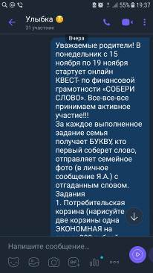
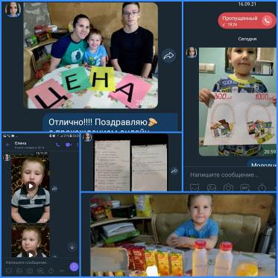


Онлайн конкурс «Мы идем в магазин»
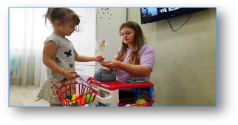


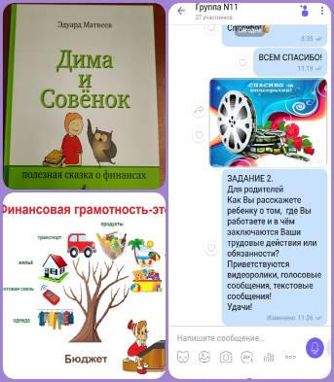
Совместная деятельность в онлайн режиме
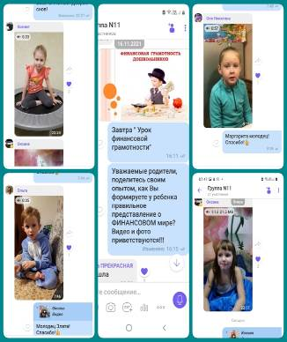

Коллекции монет и купюр
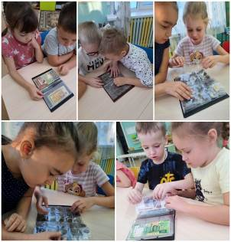

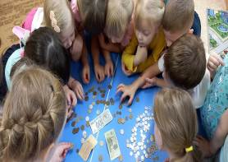

Мастер-класс «Копилка своими руками»  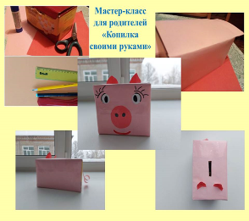 | Дидактические игры  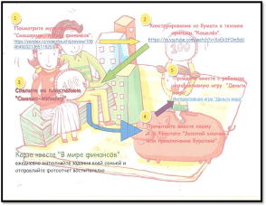  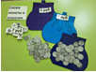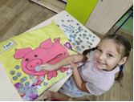
Лепбук «Загадочный мир денег»
